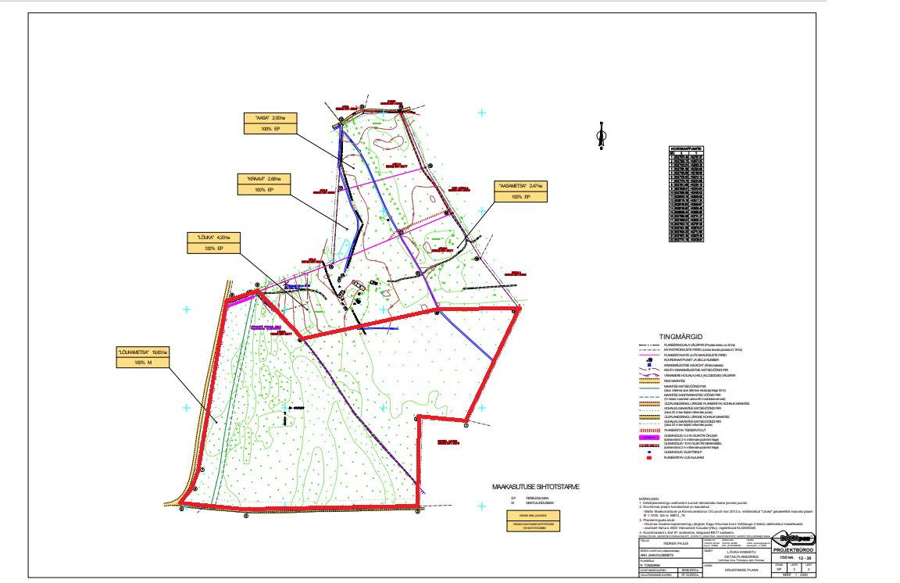

 kehtetuks tunnistatav ala